1. 图层面板：

图层面板，如图 1所示：

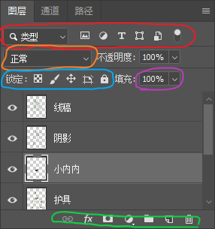

图 1 图层面板

* 图层过滤功能区，如图 1红色区域所示，其中最右侧小开关，可打开/关闭此功能。
* 图层混合模式选择，如图 1橘黄色区域所示。
* 五种锁定方式，如图 1蓝色区域所示。
* 像素填充度，如图 1紫色区域所示。
* 链接图层、添加图层样式、添加图层蒙版、创建新的填充或调整图层、创建新组、创建新图层和删除图层操作，如图 1绿色区域所示。

1. 图层类型
2. 普通图层：
3. 背景图层：
4. 智能对象图层：
5. 调整图层：
6. 填充图层：
7. 视频图层：
8. 矢量图层：
9. 3D图层：
10. 文字图层：
11. 新建图层：

新建图层对话框如图 2所示：

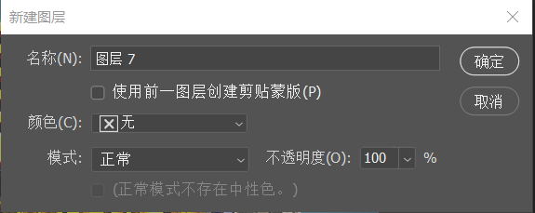

图 2 新建图层对话框

* 修改图层名称：在新建图层对话框，如图 2中的“名称”所示，还可以双击图层面板中图层名称来修改图层名称。
* 新建图层对话框，如图 2中的“颜色”所示，并不是指的图层像素中的颜色，而是指图层的识别颜色，效果如图 3红色区域所示，只是为了图层的识别和分类，还可以在图层面板中各图层的右键菜单中修改图层识别颜色；

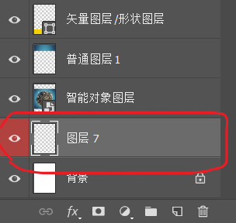

图 3 图层识别颜色

* 新建图层对话框，如图 2中的“模式”所示，指的是图层混合模式。

1. 复制图层：

复制图层对话框如图 4所示，可通过软件最上方菜单栏选择：图层->复制图层，弹出复制图层对话框。

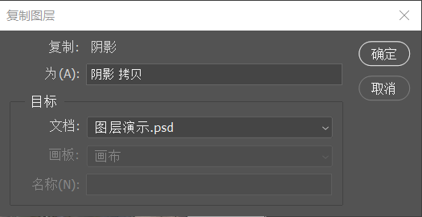

图 4 复制图层对话框

1. 图层面板选项：

点击图层面板右上方的C:\Users\82406\AppData\Local\Temp\1556128825(1).png，选择面板选项，弹出的图层面板选项对话框，如图 5所示。

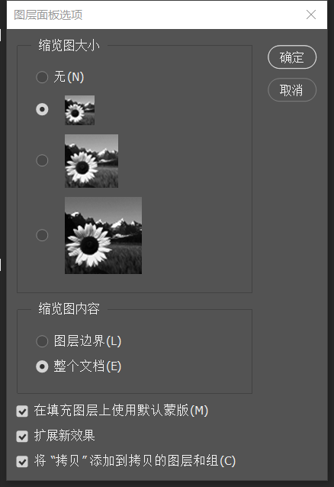

图 5 图层面板选项对话框

* 其中“将“拷贝”添加到拷贝的图层和组”勾选后自动在快速复制的图层名称中添加“拷贝”字样，加以区分。

1. 图层对齐：
2. PS默认对齐方式：

* 左对齐时，左侧图层为目标侧，目标侧的图层固定，其他图层移动对齐。
* 右对齐时，右侧图层为目标侧，目标侧的图层固定，其他图层移动对齐。
* 水平居中对齐时，左右两侧图层同时移动。
* 顶对齐时，上侧图层为目标侧，目标侧的图层固定，其他图层移动对齐。
* 底对齐时，下侧图层为目标侧，目标侧的图层固定，其他图层移动对齐。
* 垂直居中对齐时，上下两侧图层同时移动。

1. 图层链接后对齐方式：选中哪一个图层，哪一个图层为目标侧。
2. 图层分布：

分布方式：

* 按左分布：以各图层左边线为基准，最左侧和最后侧的图层位置不变，其他的左右均匀排布，最终各图层左边线之间间距相等。·
* 按右分布：以各图层右边线为基准，最左侧和最后侧的图层位置不变，其他的左右均匀排布，最终各图层右边线之间间距相等。
* 水平居中分布分布：以各图层水平中心点为基准，最左侧和最后侧的图层位置不变，其他的左右均匀排布，最终各图层水平中心点之间间距相等。
* 按顶分布：以各图层上边线为基准，最上侧和最下侧的图层位置不变，其他的上下均匀排布，最终各图层上边线之间间距相等。
* 按底分布：以各图层下边线为基准，最上侧和最下侧的图层位置不变，其他的上下均匀排布，最终各图层下边线之间间距相等。
* 垂直居中分布分布：以各图层垂直中心点为基准，最上侧和最下侧的图层位置不变，其他的上下均匀排布，最终各图层垂直中心点之间间距相等。